

連續抓鳥 許天來衝首位
自由時報 – 2012年12月26日 上午4:28
〔自由時報記者趙新天／綜合報導〕正在高雄球場舉行的2012台灣長春虹牌油漆亞太公開賽，昨天第1回合淡水資深好手許天來，打出低於標準桿3桿的69桿，暫居領先。汪德昌、盧建順、林吉祥和沈忠賢緊追在後。
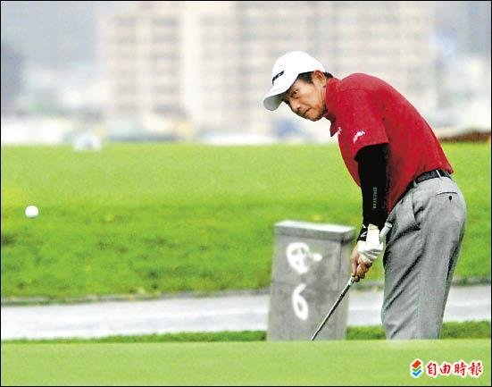
總獎金新台幣290萬元的台灣長春虹牌油漆亞太公開賽開打，首回合許天來靠著穩定的木桿表現，和準確的鐵桿、推桿，抓下5個博蒂，另有2個柏忌；他從第10洞出發，在第11和12洞都是從果嶺邊緣約24呎的長推連續抓鳥，讓他信心馬上提升，這回合打得非常順手。
由於場地略微濕軟，昨天能打出低於標準桿紅字成績的只有兩人，許天來之外就剩長春賽事新鮮人汪德昌；他的推桿很有感覺，昨天只花27次推桿，抓下3鳥2柏忌，71桿暫居第2。昨天他在第13洞第2桿失擊打進樹林，球剛好掉進樹洞裡，他只能選擇罰桿脫困，還好第4桿攻到洞口旁，這洞保Par成功，是昨天他最滿意的1洞。

